ZAŠČITNI FILTER IN TRANSFORMACIJA NEGATIVNOSTI

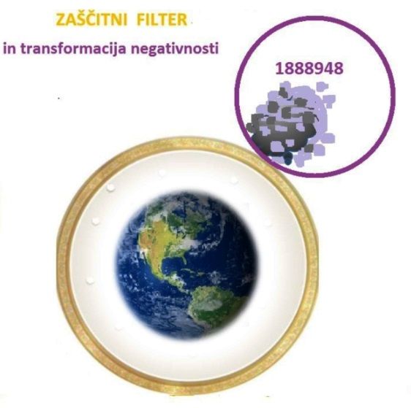

https://www.scribd.com/document/325529949/Za%C5%A1%C4%8Ditni-filter-in-transformacija-negativnosti

Sfero 'zaščitni filter' lahko uporabimo skupaj s sfero transformacije negative v pozitivo. Na tej osnovi lahko izvajamo makro naloge reševanje planeta Zemlje in celega vesolja, ali pa izvedemo osebno zaščito, če si zamislimo v sferi sami sebe. V ta namen lahko v sfero vstavimo svojo sliko ( npr. pri 30 – tih) namesto slike Zemlje. V sferi si lahko zamislimo skupino ljudi, mesto, državo, karkoli, podobno kot v Grabovojevem kristalu večnosti.
Sfero 'ZAŠČITNI FILTER' si predstavkljamo v srebrnobeli barvi z zlatim obročem (okvirjem), ki ponazrja FILTER. In znotraj sfere vizualiziramo sebe, ali Zemljo, itd. Ali pa si vse to samo zamislimo.
Mentalno v sebi, ali naglas rečemo: 'V prostor upravljanja postavljam FILTER, preko katerega prihaja v sfero samo MAKRO USTVARJALNA INFORMACIJA.'
Opazimo lahko kako skozi filter v notranjost prihajajo male iskrice SVETLOBE. To so impulzi MAKRO USTVARJANJA in se gibljejo na dele, oziroma področja ki prioritetno potrebujejo NORMIRANJE po Stvarniku.
Zunaj sfere FILTER ostaja temen oblak negativnih misli ter informacij, ki prihajajo iz KOLEKTIVNE ZAVESTI. S postavitvijo sfere transformacije 1888948 upravljamo s pretvorbo negativnosti, ki jih je zadržal filter zunaj zaščitne sfere. Negativnosti se transformirajo po NORMI v pozitivne možnosti.

